Драфт проекта:

**«Квантовые сквозные ИТ в интеллектуальном когнитивном управлении и робототехнике для задач ОИЯИ»**

**Сотрудники и задачи**

|  |  |  |
| --- | --- | --- |
| **Наименование** | **ФИО** | **Задачи** |
| Руководитель проекта | Решетников А.Г.. |  |
| Научный консультант | Ульянов С. В. |  |
| Помощник руководителя (Программист систем машинного зрения и распознавания) | Катулин М. |  |
| Ведущий инжирен - программист | Семашко С.В. |  |
| Программист систем управления многозвенными манипуляторами | Кузнецов Е. |  |
| Программист навигационных систем | Рябов А. В. | Реализация программных модулей |
| Ведущий Инженер -Программист БД | Иванцова О.Ю. | Разработка и реализация программного обеспечения на основе квантовых вычислений для работы с БД в системе управления роботом. |
| Куратор и методика образовательной программы в стандарте ЕС | Тятюшкина О.Ю. |  |
| Инженеры программисты | Студенты ГУ Дубна и МГУ, Обучающиеся в школе аналитики больших данных | Тестирования и реализация лабораторных |

# Направления реализации плана мероприятий по развитию Интеллектуальной - когнитивной робототехники

1. Подготовка помещения 240 для образовательных программ.

2. Закупка оборудования для производства лабораторных стендов

3. Подготовка и проведение презентации лаборатории

4. Проведение образовательных лабораторных практикумов в школе аналитики больших данных.

5. Разработка робототехнического комплекса сервисного обслуживания и радиационного контроля для прикладных задачах межлабораторного взаимодействия в ОИЯИ

**Оглавление**

Структура подразделений и направления деятельности 3

Образовательная программа. 4

Материальная база образовательного направления 10

Отдел программно-аппаратной поддержки 14

Производство – исследовательская программа 20

**Аннотация.**

Развития данного направления предлагает организацию работы в трён направления – образовательные процессы, развитие программно-аппаратного инструментария на основе квантовых вычислений и межлабораторное взаимодействие в задачах автоматизации и интеллектуализации физических установок и экспериментов лабораторий ОИЯИ. В разделе коротко описаны программа образовательного процесса и тематики диссертационных работ, необходимое дооснащение рабочих кабинетов, программно-аппаратный базис исследований исследовательского направления, направления межлабораторного взаимодействия. Проведена интегральная оценка затрат и планы мероприятий.

# Структура подразделения и основные направления развития интеллектуальной – когнитивной робототехники

В соответствии с основными направления работы подразделения, структуру подразделения можно представить в виде схемы:

**Руководитель сектора**

**Научный руководитель**

**Руководитель направления**

**ЛФВЭ**

**Образовательной интеллектуальная - когнитивная робототехника (каб. 240)**

**Программная поддержка на основе мягких и квантовых вычислений процесса интеллектуализации физических установок и экспериментов (каб. 526)**

**Школа аналитики больших данных**

**ЛЯР**

**ЛРБ**

**Магистратура МГУ**

**ГУ Дубна**

Рис. 1. Структура образовательного и научно-исследовательского центра «Интеллектуальная Робототехника»

# Образовательной интеллектуальная - когнитивная робототехника.

**Цель образовательного отдела:** формирование среды креативной инженерии с индивидуальными траекториями обучения и профессиональной ориентацией в проектах ОИЯИ.

**Задачи лаборатории:**

1. Курсы для повышения квалификации преподавателей, будущих инженеров и специалистов института.

Основной формой организации учебного процесса является внеурочная. Виды деятельности: активные лекция, выполнение проектов и исследовательских работ, работа осуществляется в группах, в парах и индивидуально с правом выбора вида деятельности.

Подход в образование основан на концепции интеллектуального робота-тренажера который включает в себя:

1) современные технологии проектирования робототехнических систем и систем интеллектуального управления, разрабатываемые и исследовательском подразделении.

2) Макеты и модели робототехнических систем, созданные учащимися и сотрудниками.

3) Программные инструментарии проектирования интеллектуальных систем управления.

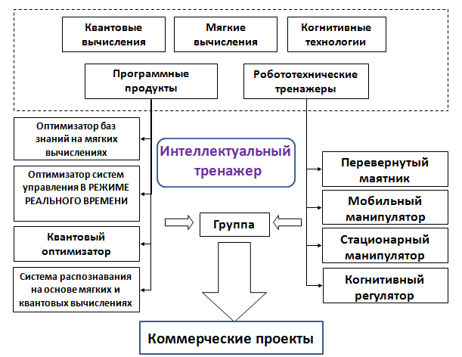

Рис. 2 Структура интеллектуального тренажёра

В качестве среды программирования выступают Arduino (C++) для программирования микроконтреллеров, ROS (C++, Python) для программирования автономного поведения робота (навигация, распознавание, частично дистанционное управление), Matlab для математического моделирования (движение робота), Android для проектирования дистанционного управления роботом и разработки приложения для управления с мобильного устройства.

**Пример содержания модуля «Машинное обучение»**

Машинное обучение находится на стыке прикладной статистики, численных методов оптимизации, дискретного анализа. За последние 50 лет машинное обучение превратилось в самостоятельную математическую дисциплину. Методы машинного обучения составляют основу ещё более молодой дисциплины — интеллектуального анализа данных (datamining).

Предполагается рассмотреть основы машинного обучения, обозначить три основополагающих свойства моделей машинного обучения:

* способность к **прогнозированию**: предсказать результат по входным данным; представить недостающие, или даже несуществующие детали, образы;
* способность к **анализу**: находить закономерности, видеть логику событий, правильно оценивать ситуацию и т.п.;
* способность **обучаться**: усваивать новые знания и информацию, приобретать навыки и использовать их для принятия решения или какого-либо действия, опираясь на предыдущий опыт (успехи, ошибки, результатами, вызванные предыдущими решениями, действиями).

Также в рамках первого занятия необходимо показать общую классификацию постановок задач машинного обучения (рассмотреть задачи обучения с учителем и без учителя – два основных класса задач машинного обучения). Коротко необходимо сказать о связи биологических систем и моделей машинного обучения, чтобы еще раз подчеркнуть комплексность рассматриваемой темы.

В рамках *второго занятия* предполагается рассмотреть основы искусственных нейронных сетей:

* биологический нейрон (модель МакКаллока-Питтса), функция активации;
* алгоритм обратного распространения ошибки;
* регуляризация нейронной сети – метод случайных отключений нейронов (Dropout);
* функция активации ReLU.

Необходимо показать, что нейронная сеть есть суперпозиция нейронов с нелинейной функцией активации (нейрон отвечает за линейную классификацию или регрессию). Теоретически двух-трех слоев вполне достаточно для решения довольно широкого спектра задач.

В рамках *третьего занятия* предполагается рассмотреть сверточные нейронные сети – популярные и наиболее эффективные модели для решения задач компьютерного зрения (классификации образов). Сверточные нейронные сети – довольно широкий класс архитектур, появление которых инспирировано изучением зрительной коры головного мозга. Стоит рассказать, на что именно реагируют нейроны сверточной сети, как происходит извлечение признаков. Также стоит коснуться таких понятий, как:

* свертка и аффинные преобразования;
* структура входа, карта признаков, рецептивное поле;
* субдискретизация.

**Пример содержания модуля Компьютерное зрение в робототехнике**

В рамках масштабного проекта «Интеллектуальная робототехника» производится разработка модуля компьютерного зрения для мобильного робота с манипулятором. Основные этапы разработки ПО задокументированы с целью создания различных сопроводительных материалов, которые будут использованы в образовательной деятельности, осуществляемой ЛИТ ОИЯИ и ГУ «Дубна». Перечень лабораторных практикумов по тематике компьютерного зрения:

* Установка OpenCV и получения изображения с помощью интерфейса Python-OpenCV;
* захват видеопотока с камер;
* работа с OpenCV в системе ROS;
* реализация алгоритма непрерывно адаптирующегося сдвига – детектирование и трекинг объектов;
* использование ключевых точек для выделения лиц на изображениях;
* реализация сверточной нейронной сети – глубокое обучение в распознавании образов.

**Цель образовательного курса**

* Профессиональная ориентация и подготовка в сфере современных СИТ проектирования интеллектуальных систем управления
* Формирование и развитие навыков работы с языками программирования высокого уровня, работы с программными инструментариями моделирования и дизайна.
* Стимулирование самоорганизации и самообразования в области информационных технологий
* Получение навыков для эффективного обучения в университете и ведение научной деятельности
* Ознакомление учеников с возможностями объектно – ориентированных языков программирования и развитие навыка программирования на языках высокого уровня (Python, C++, Java, C#).
* Развитие понимания базовых принципов теорией автоматического управления и теории информации, электротехники и мехатроники, на примере робототехники.
* Ознакомление учащихся с современными методами и средствами проектирования программного обеспечения для роботов в том числе интеллектуальных систем
* Стимулирование интереса к технике, конструированию, программированию, новым информационным технологиям
* Формирование навыков подготовки презентационного материал, выступления на конференция, написание публикаций (на русском и английском языке), участие в всероссийских и международных конкурсах и мероприятиях.
* Развитие навыков коллективного труда и работы в команде, работы на результат и персональной ответственности
* Стимулирование саморазвития и самоорганизации учащихся.

**Темы теоретической части курса**

1. Вводная лекция. Описание курса. Робототехника как междисциплинарное направление. Виды роботов макро – микро – нано. Мехатроника и робототехника. Механика с встроенной электроникой. Виды движения в природе и робототехнике. Архитектура вычислительной системы и операционные системы пользователя, на примере Linux и Windows.
2. Аппаратная часть роботов. Исполнительные механизмы, сенсоры, датчики, системы сбора информации, компьютерное зрение. Основные компоненты электроники (контроллеры и платы управления). Алгоритмы управления роботами. Виды и типы систем управления. Глобальная обратная связь. Развитие интеллектуальных систем управления.
3. Средства инженерной графики и 3д моделирование робота. Проектирование печатных плат. Программное обеспечение проектирования и моделирования. Операционные системы интеллектуальных роботов. Автономные роботы и среды их разработки. Моделирование и проектирование роботов. Математическое моделирование автономного робота для работы в помещении. Основы программирования на языках высокого уровня. Объектное – ориентированного программирования. Алгоритмы и структуры программ.
4. Этапы разработки программного обеспечения. Проектирование программного обеспечения для роботов на примере автономного робота. Взаимодействие коллективов роботов. Многоагентные системы

**Темы семинарских занятий и лабораторных практикумов**

1. Знакомство с Linux и Arduino
2. Управление двигателями и электросхема базавого робота. Изучение среды моделирования электрической начинки автономного робота. Коммуникация с роботом по средствам USB и Bluetooth. Датчики оборота колеса, датчики касания, расстояния.
3. Написание программы на компьютере для дистанционного управления. Регуляторы скорости и дифференциала. Разработка протокола передачи данных для управления скоростью.
4. Установка операционной системы на одноплатный компьютер им программирования на одноплатном компьютере. Подключение вэб камеры. Получение изображения. Основы операционной системы для роботов ROS. Интерфейсы и пакеты разработчика.
5. Совмещение робота и одноплатного компьютера. Создание робота с вэб-камерой и дистанционным управлением (передача картинки на стационарный компьютер).
6. Разработка и изготовление деталей для робота на 3д принтере (сбор комплектующих). Робот манипулятор, проектирование с использованием 3д-печати (с дальнейшим использованием на автономном роботе).
7. Разработка и изготовление печатной платы для робота (предохранители, разъемы (развод) питания (модуль расширения)). Сборка и тестирование робота манипуляьтора.
8. Разработка математической модели манипулятора для создания системы управления. Доработка программного обеспечения микроконтроллера и программы одноплатного компьютера для управления манипулятором и автономным роботом.
9. Сборка и тестирования автономного робота с манипулятором.
10. Системы распознавания и обработка изображения с вэб-камеры. Распознавание объекта и манипулирование с ним.
11. Навигационные системы. Алгоритм SLAM с использованием сонаров или лазерного дальномера.

Предполагаемые темы диссертационных исследований

**Бакалаврские работы**

1. Проектирование и разработка мобильного робота
2. Навигационная система на основе лазерного дальномера, дальномера и одометрии
3. Проектирование и разработка навигационной системы автономного робота с применением интеллектуальных вычислений
4. Проектирование и разработка системы распознавания автономного робота
5. Разработка системы захвата и обработки графических данных с сенсоров мобильного автономного робота
6. Моделирование работы автономного робота в помещении с применением генетического алгоритма
7. Моделирование работы автономного робота в помещении с применением нечеткого регулятора
8. Реализация алгоритмов построение и верификации модели мира автономного робота с применением генетического алгоритма
9. Разработка системы управления многозвенным манипулятором
10. Проектирование системы управления автономным роботом на основе мягких вычислений
11. Проектирование и разработка когнитивной системы управления для протеза конечности человека
12. Разработка когнитивного тренажера для проектирования когнитивной интеллектуальной системы управления
13. Проектирование интеллектуальной системы управления установкой подачи азота на фабрике магнитов ЛФВЭ

**Магистерские работы**

1. Проектирование интеллектуальной системы управления автономным роботом на основе мягких вычислений
2. Проектирование интеллектуальной системы управления автономным роботом с применением инструментария на квантовых вычислениях
3. Разработка программного инструментария для системы распознавания на основе мягких и квантовых вычислений.
4. Интеллектуальная система управления роботом манипулятором с применением интеллектуальных вычислений
5. Разработка бизнес программы для внедрения наукоемких продуктов на примере мобильного автономного робота
6. Разработка бизнес программы для внедрения наукоемких продуктов на примере робота манипулятора
7. Разработка бизнес программы для внедрения наукоемких продуктов на примере интеллектуального тренажера
8. Квантовый генетический алгоритм для управления автономным роботом в нештатных и непредвиденных ситуациях
9. Программная реализация квантовой алгоритмической ячейки для управления автономным роботом
10. Интеллектуальная система управления когнитивным интерфейсом
11. Интеллектуальный тренажер как базис образовательного процесса в области профессиональной робототехники

**Кандидатские диссертации**

Интеллектуальное робастное управление автономным роботом на основе мягких и квантовых вычислений

Квантовый алгоритм самоорганизации знаний в задача моделирования структур новых химических элементов

Интеллектуальная когнитивная система диагностики и управления техническими устройствами

Интеллектуальное управления локально неустойчивого объекта в нештатных и непредвиденных ситуациях.

# Материальная база образовательного направления

**Комплектация лаборатории:**

**1. Три робота "перевернутый маятник".** Динамически неустойчивый объект управления. Отработка алгоритмов взаимодействия группы роботов, отработка алгоритмов настройки однотипных динамически неустойчивых объектов с применением квантовых алгоритмов управления. Дистанционной передачи знаний в группе роботов.

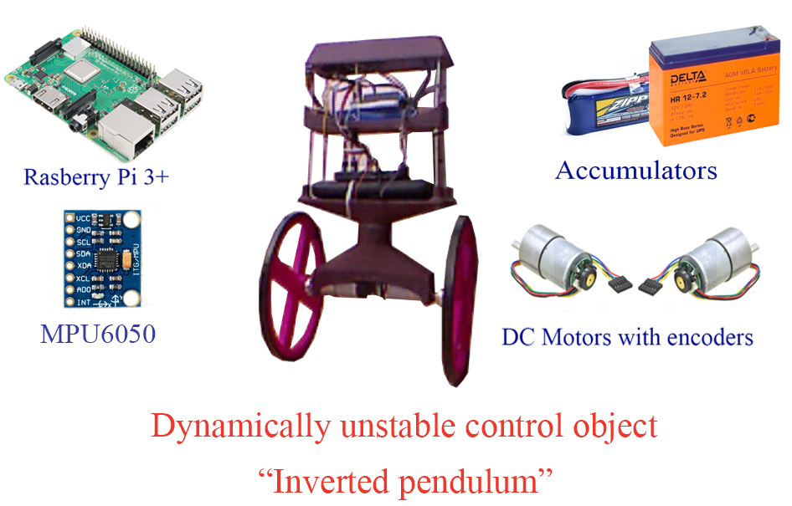

**2. Мобильный манипулятор.** Навигационная платформа с установленным манипулятором. Система глубокого машинного обучения в задачах планирования траекторий движения. Системы распознавания на основе стереозрения и карт глубины с применением квантовых алгоритмов самоорганизации. Разработка алгоритмов интеллектуального робастного управления в нештатных и непредвиденных ситуациях. Взаимодействие в группе иерархически связанных роботов (ведущий-ведомый).

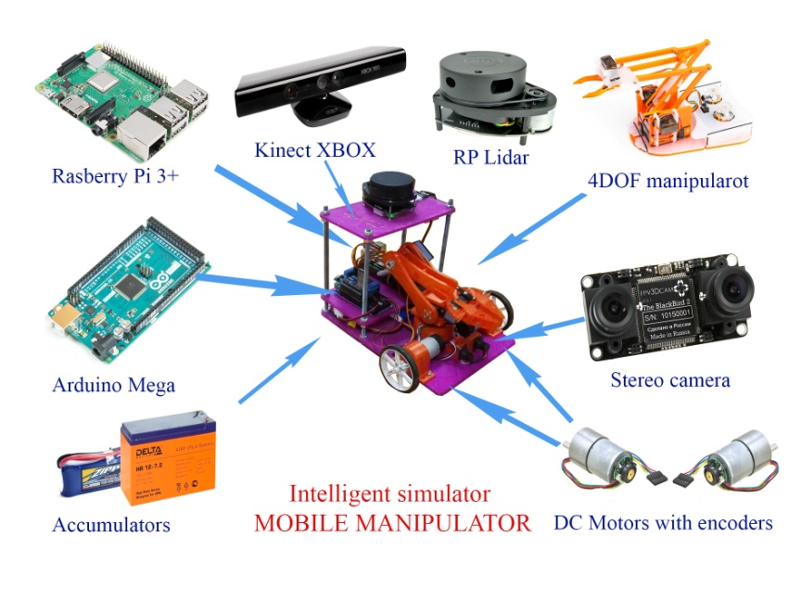

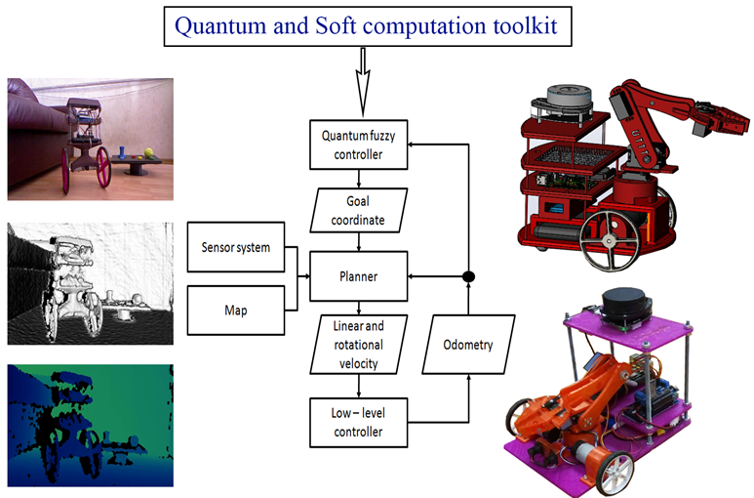

**3. Стационарный манипулятор (полупрофессиональный).** Управление манипулятором с 6ю степенями свободы объектом с применением квантового нечеткого вывода и алгоритмов самоорганизации знаний.

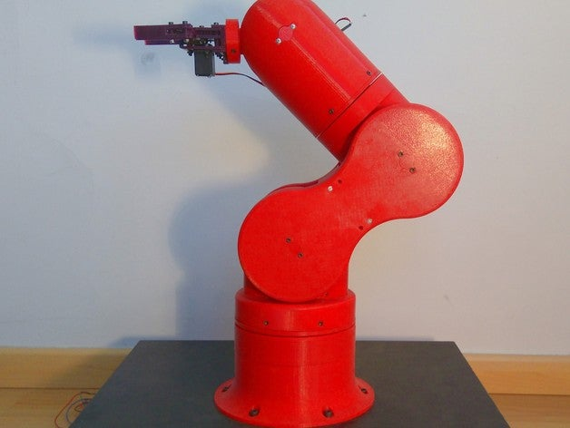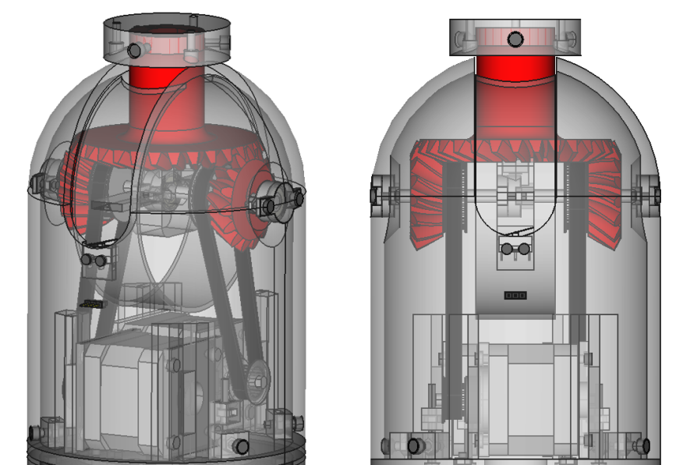

**4. Когнитивный интеллектуальный тренажер для управления роботами.** Алгоритмы обработки сигналов активности работы головного мозга с применением квантового нечеткого вывода и глубокого машинного обучения. Разработка новых типов человеко-машинных интерфейсов с применением суперкомпьютера.

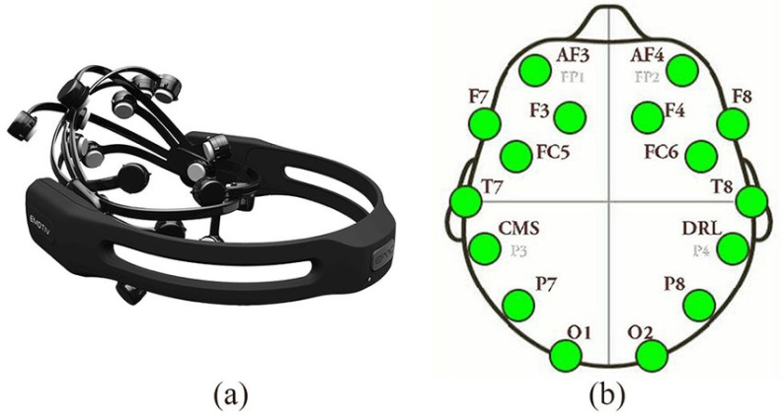

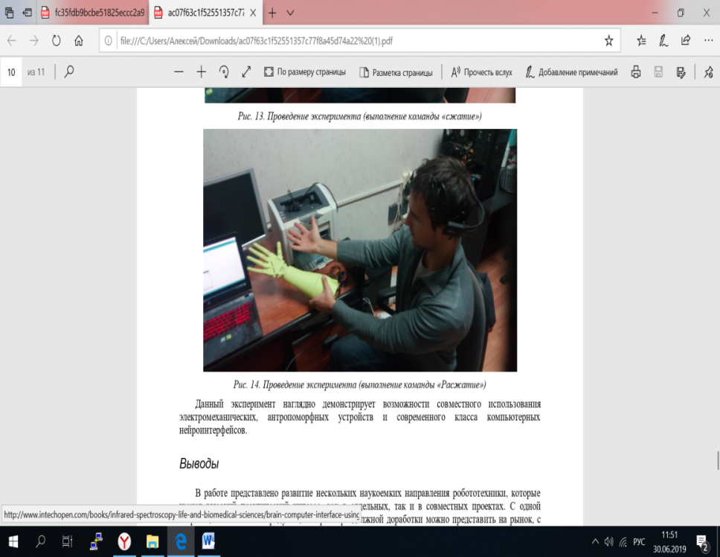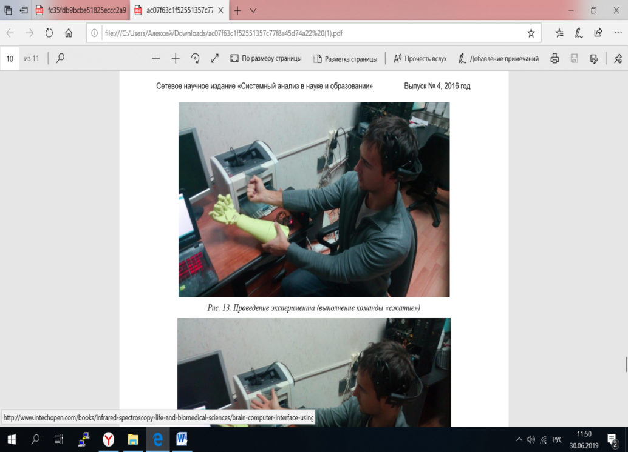

**5. Программный инструментарий проектирования интеллектуальных систем управления на основе квантовых и мягких вычислений.** Интеллектуализация процессов управления физическими установками. Проектирование встраиваемых интеллектуальных систем управления с повышенным уровнем робастности. Отработка алгоритмов извлечения и формирования баз знаний из различных информационных источников физических установок.

Материальные затраты на организацию семинаров по робототехнике складываются из стоимости универсального комплекта деталей, общего оборудования, затрат на зарплаты преподавателей, персональные компьютеры, программное обеспечения и аренду помещения. Соответственно в комплектацию компьютерного кабинета входит: наборы комплектующих рабочего места, общее оборудование, программное обеспечение, компьютеры.

План кабинета представлен на рисунке, в кабинете проведён косметический ремонт и установлены розетки, необходима закупка мебели.

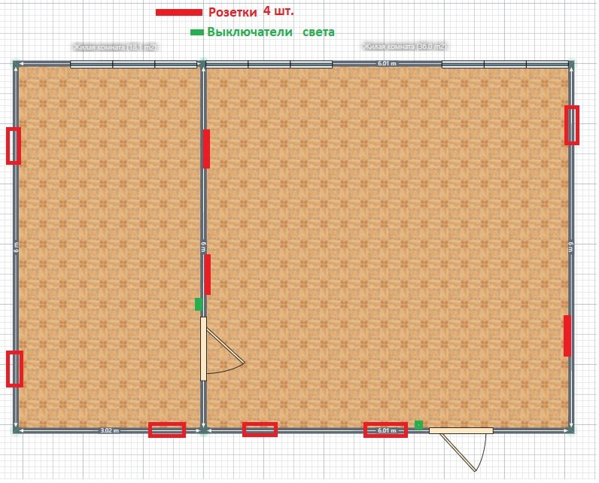

Рис. Помещение образовательной лаборатории интеллектуальной робототехники

# Программная поддержка на основе мягких и квантовых вычислений процесса интеллектуализации физических установок и экспериментов

Оснащение образовательного и исследовательского процесса, связанно с созданием и запуском образовательных программ, предполагает изготовления лабораторных роботов.

Мировой опыт развития технологий проектирования интеллектуальных систем управления, чаще всего в основе лабораторного аппаратного базиса применяет самое современные сенсорные и исполнительные системы. В частности, исследовательские проекты в этой области представляют собой роботы с максимально свободным допуском к оборудованию, свободную элемента заменяемость. Для этих целей приобретено самое современное оборудование – видеокамеры, лазерные радары, манипуляторы, двигатели и платы. Именно, огромное изобилие самых современных сенсоров, вычислительных средств и исполнительных устройств и механизмов, позволяют создавать все новые и более совершенные модели и макеты различных систем. При этом совершенствуются и алгоритмы обучения, адаптации и самоорганизации ИСУ. Каждая из таких технологий, закладываемая в конечное изделие, является объектом интеллектуальной собственности и подлежит тщательной защите. Именно такой подход заложен в структуру интеллектуального робототехнического тренажера.

В качестве примера на рис. представлен учебно – исследовательский робот «мобильный манипулятор» университетов (HERB: Home Exploring Robotic Butler и STAIR: STanford Artificial Intelligence Robot и мн. др.), являющихся исторически источниками и платформой для создания новых ИТ и программных продуктов.

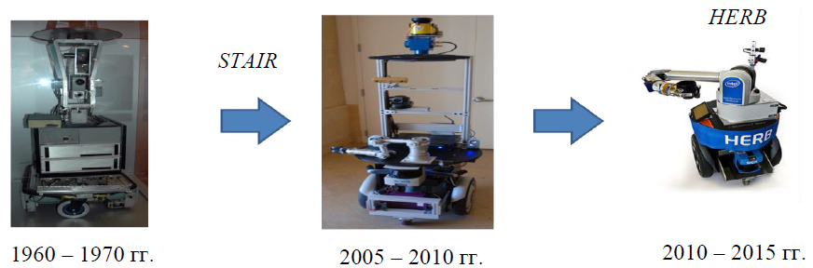

Рис. Примеры современных исследовательских роботов передовых университетов

Основными задачами подразделения программной поддержка на основе мягких и квантовых вычислений процесса интеллектуализации физических установок и экспериментов является – сопровождение проектов института, разработка архитектуры программных решений для лабораторий, программирование и внедрение разрабатываемых технологий в конечные демонстрационные и образовательные примеры, реализация встраиваемых алгоритмов интеллектуального управления на основе мягких и квантовых вычислений в задачах обучения интеллектуальных робототехнических систем, реализация конечных программных продуктов и решений. Отдел осуществляет свою деятельность на основе постоянно действующего штата программистов и инженеров - программистов.

В общем виде, взаимосвязь квантовых сквозных технологий и робототехнических макетов систем можно представить в виде схемы:

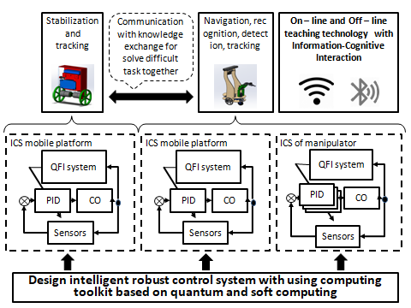

Сам процесс проектирования с применением программных инструментариев

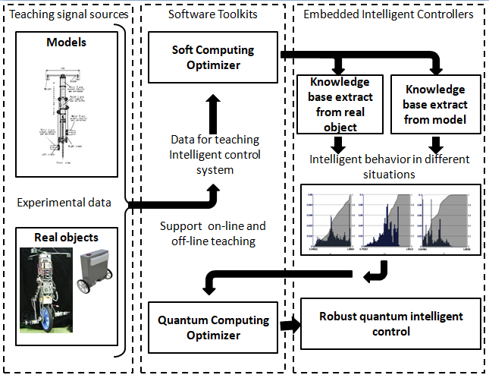

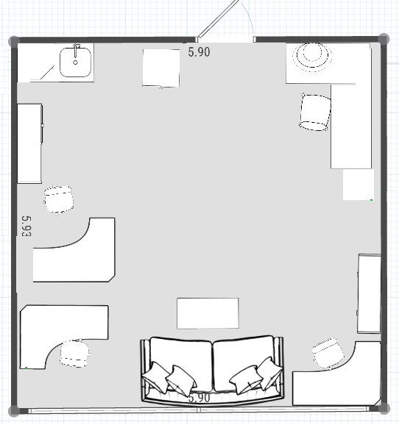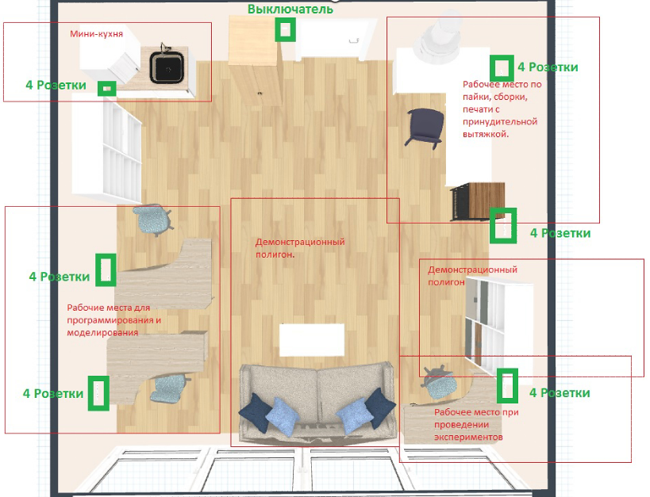

Рис.3. Дизайн рабочего кабинета 526

# Производство – исследовательская программа

Цель создания базовой лаборатории: Организовать (в виде лабораторных работ) программно – алгоритмическую платформу сквозных информационных технологий (СИТ) проектирования интеллектуальных систем управления (ИСУ) в непредвиденных ситуациях управления и учетом ошибок человека – оператора (с аппаратной поддержкой на примерах из интеллектуальной робототехники и мехатроники)

Особенности методологии работы отдела

1. Прогресс в исследованиях и разработки современных методов проектирования интеллектуальных систем управления (ИСУ) тормозится из-за отсутствия решения задачи теории искусственного интеллекта (ИИ): отсутствует решение задачи извлечения, обработки и формирования знаний из динамического поведения объекта управления и построения соответствующего инструментария проектирования баз знаний (БЗ).
2. Нет решения обратной задачи теории ИИ: извлечение объективных качественных знаний из количественных оценок результатов измерений. Поэтому методы экспертных оценок, отдельные фрагменты технологий мягких вычислений не дают решения о приобретении глобальной робастности ИСУ.
3. Существующие инструментарии МатЛаБ (ANFIS, FuzzyTech, AFM и мн. др.) не дают положительного результата в практическом их использовании на реальных объектах.
4. Отсутствие эффективного инструментария существенно влияет на решение задачи о повышении робастности ИСУ без изменения аппаратной поддержки.
5. Многие промышленные компании вынуждены тратить полезный ресурс на разработку и апробацию собственного инструментария, что приводит к потере времени и ресурса, а произведённый продукт решает только локальную задачу.
6. Переход к другим объектам приводит к необходимости разработки нового программного продукта.
7. Разработка унифицированного программного продукта востребовано на рынке интеллектуальных продуктов.
8. Разработанный программный продукт в виде оптимизаторов на мягких и квантовых вычислениях решает поставленную проблему: 1) в области ИСУ техническими системами и 2) когнитивного управления на основе интерфейсов «мозг человека – компьютер – исполнительное устройство ».
9. Учтен 25-летний опыт разработки ИСУ в промышленных компаниях Yamaha Motor Co. и ST Microelectronics.

Основным направление деятельности лаборатории является развитие наукоемких информационных технологий проектирования интеллектуальных систем управления.

Для этой цель необходима подготовка специалистов в области интеллектуальных систем управления – организация процесса обучения и проведение лабораторных работ с применением инструментария и специализированных лабораторных роботов.

Основными направлениями деятельности исследовательского направления является:

1. Развитие системы распознавания, компьютерного зрения, видео аналитика с применением интеллектуальных вычислений.
2. Развитие технологий проектирование интеллектуальных систем управления.
3. Развитие технологий проектирования когнитивных систем управления с применением интеллектуальных вычислений.
4. Интеллектуальные встраиваемые системы управления для автономных роботов (автопилоты).
5. Развитие технологий многоагентных системы и взаимодействий группы роботов.

К общим целям относятся:

1. Развитие технологий проектирования на основе квантовых и мягких вычислений.
2. Разработка и реализация программного обеспечения для поддержки процессов проектирования.
3. Коммерческого внедрения разработанных технологий в рамках реализации бизнес программ.
4. Подготовка информационных материалов для публикаций монографий и учебных пособий, статей и т.д.
5. Вывод новых наукоемких методов и технологий для проектирования интеллектуальных систем управления на рынок, в виде разработанного программного обеспечения.
6. Достижение соответствующего уровня внедрения в производственный и учебный процесс разработанных технологий в рамках развития образовательного центра.

Персонал отдела состоит из руководителя, научного руководителя. Кадры исследовательского отдела формируются из активных и зарекомендовавших себя студентов. Материальная поддержка отдела осуществляется на основе:

1. Выделенных ставок сотрудников отдела.
2. Внутреннего финансирования межлабораторных проектов.
3. Внешнего финансирования НИР и НИОКР (гранты РНФ, РФФИ, Бортника и т.д.).

Планируемое развитие данного направлений исследований предполагает:

1. Установку персональных компьютеров, программного обеспечения и робототехнических тренажёров в соответствующем помещении (каб. 212).
2. Организацию рабочих места для участников научно – исследовательской группы (магистров и бакалавров).

# Подготовка презентация в ЛИТ ОИЯИ

**Цели презентации**

1. Знакомство с направлениями работ группы
2. Примеры промышленного применения разрабатываемых технологий
3. Примеры робототехнических образовательно-исследовательских работ

**Аудитория презентации**

Руководящий состав ОИЯИ, доктора наук, кандидаты наук, сотрудники ЛИТ.

**План проведения презентации**

1. Приветственное слово директора ЛИТ
2. Выступление СВ с видео презентацией
   1. Демонстрация робота манипулятора распечатанного на 3D принтере. Применение технологий в автоматизации, промышленности и гибких производственных процессах.
   2. Перевернутый маятник – демонстрация работы на разных поверхностях и робастность интеллектуальной системы НР-ПИД, ГА и КНВ регулятором
   3. Демонстрация процесса обучения системы на ГА-ПИД регуляторе
   4. Демонстрация робота наливающего жидкость в стаканчики (студенческая работа)
   5. Мобильный манипулятор система распознавания и навигации. Демонстрация на мониторе (экране работы системы распознавания и навигации). Обсуждения возможностей применения в роботе радиационного контроля. (Возможно установка бутафорного детектора радиации с имитацией движения при контроле)
   6. Когнитивный интерфейс, демонстрация работы с когнитивным шлемом для управления протезом руки.